ВОТ ПОЕЗД НАШ ЕДЕТ

ЗАДАЧИ: Развивать эмоциональный опыт детей. Учить искать образные, характерные для персонажей средства, учить выразительно, показывать движения персонажей.
ХОД: Дети входят в зал под музыку (поезда) и встают паровозиком.
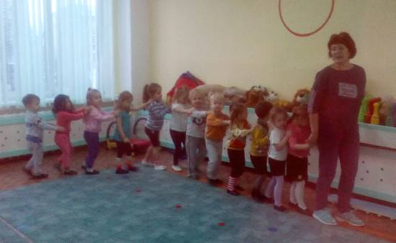
ВЕД: Дети сегодня мы с вами поедем на поезде, вы будете пассажирами. И поедем мы с вами путешествовать.
Скорее садимся в вагончики (дети строятся в колонну)
ВЕД: Поезд тронулся (ту-ту-ту)
ЧУХ-ЧУХ, ЧУХ-ЧУХ, МЧИТСЯ ПОЕЗД ВО ВЕСЬ ДУХ.
ПАРОВОЗ ПЫХТИТ, ТОРОПЛЮСЬ – ГУДИТ.
ТОРОПЛЮСЬ, ТОРОПЛЮСЬ, Тороплюсь-У-У-УСЬ!
ПЕРВАЯ (СТАНЦИЯ СНЕЖНАЯ) выходят дети из вагонов. ВЕД: Предлагает поиграть в снежки. На пол высыпаю, снежки и дети играют.
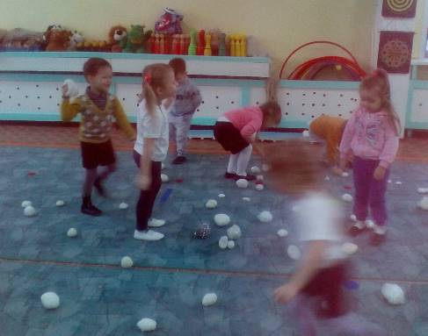
ВЕД: ТУ-ТУ-ТУ. Садимся, скорее в вагоны наш поезд отправляется.
На пол кладу доску едем по мосту через реку.
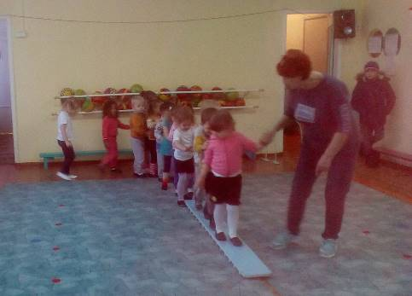
Едем медленно, чтобы вагончики не свалились в реку. Поезд прибывает на станцию (Городской каток) все выходим из вагонов .
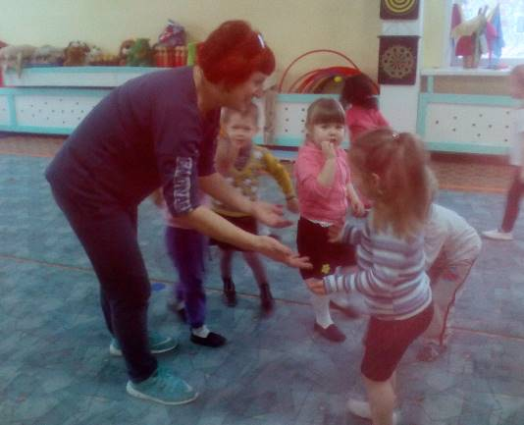
Показываю как катаемся на коньках. Под музыку дети выполняют движения. Предлагаю детям слепить снеговика. Дети говорят из чего состоит снеговик и понарошку начинаем катать. Ну, молодцы справились, красивый получился снеговик. Давайте поиграем со снеговиком, водим хоровод. Молодцы.
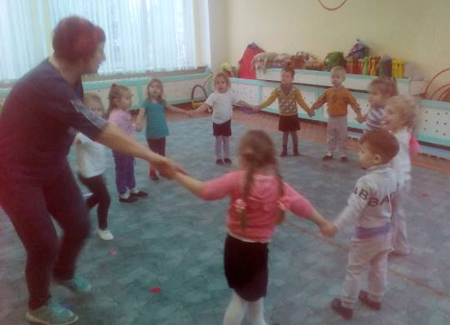
ВЕД: Ту-ту-ту скорее садимся в вагоны. Наш поезд отправляется.
Поезд проезжает в тоннель, внимание пассажиры не высовываем голову и руки из окон, будьте внимательны, ставлю дуги.
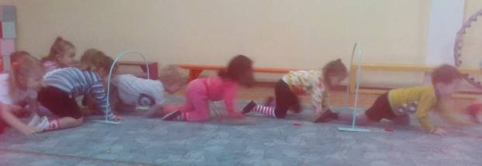
Молодцы, вагончики все промчались. Едем дальше, наш поезд прибывает на станцию игровая. Выходим из вагонов и подходим ко мне все в кружок. Играем в п/и (снег, ветер, метель) игра проводится несколько раз.
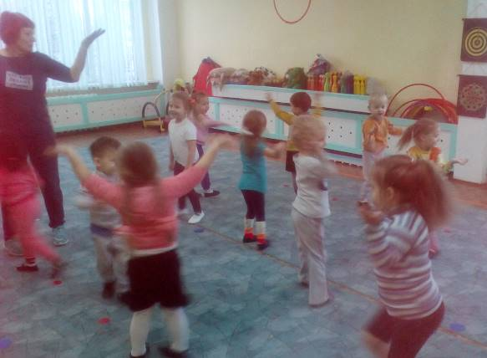
Здорово поиграли. Ту-ту-ту!!!!! Поезд отправляется скорее по вагонам. Следующая остановка детский сад. На этом наша экскурсия заканчивается. Досвидания!!!!!!!!!!
